电力设备巡检报告
报告日期: 2025-06-27
报告编号: EPIR-20250627
--------------------

1. 问题描述
部件表面油污

2. 问题照片
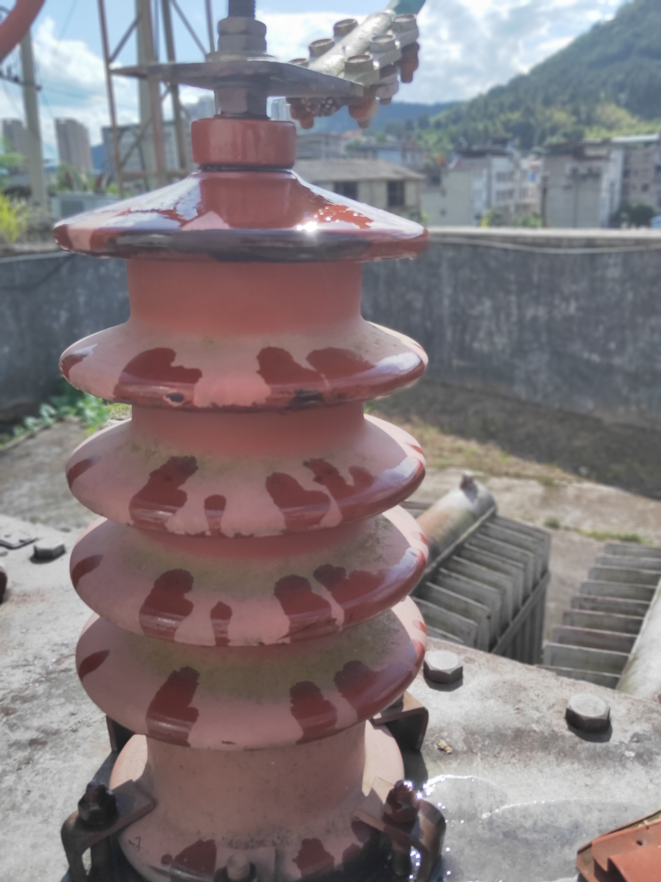

3. 原因分析 (VLM)
长期暴露在污染环境中，表面积累污垢导致闪络

4. 监督意见
立即停用设备，清洁绝缘子表面，进行绝缘测试

5. 相关技术细则
按照DL/T 596-2021《电力设备预防性试验规程》相关要求处理

